ПОСЕВНОЙ КОМПЛЕКС SH/SC

Посевной комплекс SH/SC предназначен для посева зерновых, зернобобовых, крупяных культур, внутрипочвенного внесения минеральных удобрений и используется во всех зонах земледелия, кроме горной зоны. В состав комплекса входят: пневматический бункер АТ-11/ AT-8, культиваторная часть комплекса (создана на основе культиватора стерневого культиватора серии “R”)и пневмораспределительная система. Пневматический бункер АТ-11/AT-8 обеспечивает централизованное дозирование посевного материала и его подачу в пневмораспределительную систему комплекса. Конструктивная особенность посевного комплекса SH – внесение минеральных удобрений в подсошниковое пространство стрельчатых лап по их ширине захвата и внесения семенного материала посредством дисковых сошников, что позволяет реализовать рядовой посев зерновых культур без проведения предпосевной подготовки поля.
А в посевном комплексе серии SC внесение семян и удобрений производится в подсошниковое пространство стрельчатых лап. Посев производится лентой шириной до 25 см.
Покупая этот посевной комплекс, Вы приобретаете не только сеялку, но и полноценный культиватор – «2 в 1» – такой тандем будет работать с весны до осени, максимально эффективно отрабатывая каждый вложенный рубль.

ЦЕНА
Место для ввода текста.

Качественные преимущества ПОСЕВНОГО КОМПЛЕКСА SH/SC

Вместительный и удобный бункер для семян и удобрений
Пневматический бункер общей вместимостью 11000/7576 л. Обеспечивает равномерное распределение и доставку удобрений и семян к рабочим органам сеялки. Точность внесения вне зависимости от типа и размера семян — это гарантированный результат.
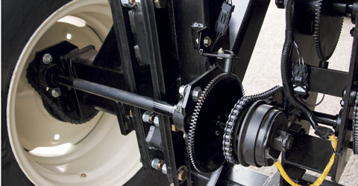 | Надежный привод трансмиссии  Механический привод трансмиссии более надежен, чем аналоги у конкурентов.
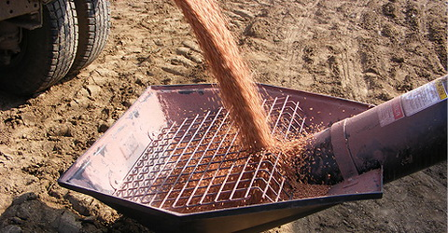 | Загрузочный шнек  Загрузочный шнек диаметром 23 см. обеспечивает автономную загрузку семян и удобрений в отсеки бункера - воронка позволяет удобно производить загрузку семян и удобрений. Благодаря дифференцированной системе управления шнеком, производить включение и отключение его привода возможно с места загрузки или с верхней площадки бункера.
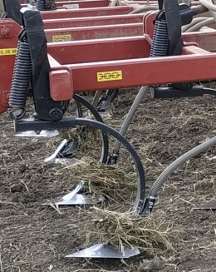 | Рабочие органы культиваторной части комплекса  Мощная С-образная стойка рассчитана на максимальную нагрузку в 250 кг, после срабатывания стойка может подняться верх до 180мм. что обеспечивает стабильный ход стрельчатых лап даже по следу трактора - это особенно важно при посеве. Втулка из полимерного материала в подвеске стойки не требует обслуживания, обеспечивает длительный срок эксплуатации.
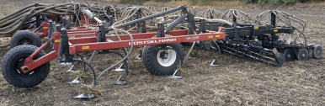 | Равномерность_заглубления  Регулировочные тяги и копирующие колёса позволяют добиться устойчивой глубины обработки почвы и глубины заделки семян, что особенно важно при посеве.
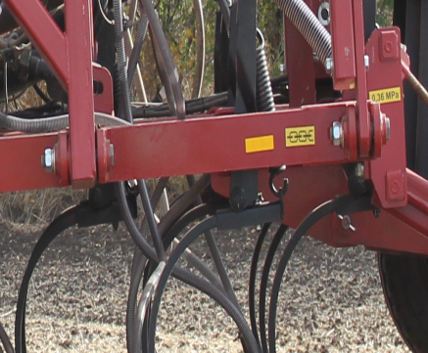 | Рамная конструкция и шасси  Шарнирное соединение в рамной конструкции, балансирная подвеска шасси и флюгерные колёса культиватора позволяют производить копирование рельефа поля в пределах ширины захвата комплекса.
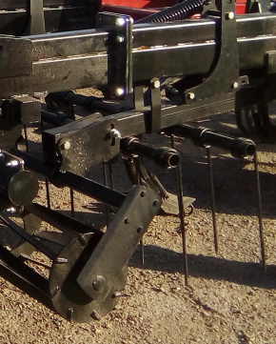 | Комбинированный шлейф  Комбинированный шлейф, состоящий из двухрядно-расположенных пружинных зубьев и катка, позволяет произвести выравнивание поверхности поля. Шлейф имеет пружинный механизм дозагрузки.
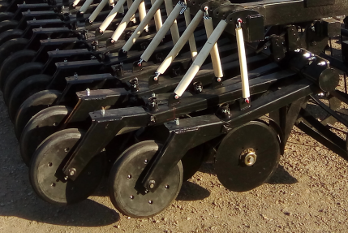 | Посевной модуль  Двухдисковые сошники в конструкции посевных модулей имеют эластокинематическую подвеску, обеспечивающую стабильный ход сошников, не требует обслуживания при эксплуатации.  Конструкцией предусмотрено изменение усилия на заглубление сошника в диапазоне от 25 до 80 кг.  Прикатывающие катки посевных модулей обеспечивают уплотнение почвы в месте залегания семян.
Двухдисковый сошник
Состоит из двух плоских дисков диаметром 343×4 мм, расположенных под острым углом друг к другу. С целью устранения возможности забивания и налипания почвы на двухдисковый сошник между дисками установлены чистики. Диски имеют взаимное смещение, что обеспечивает очистку режущей кромки и более лёгкое вхождение в почву.

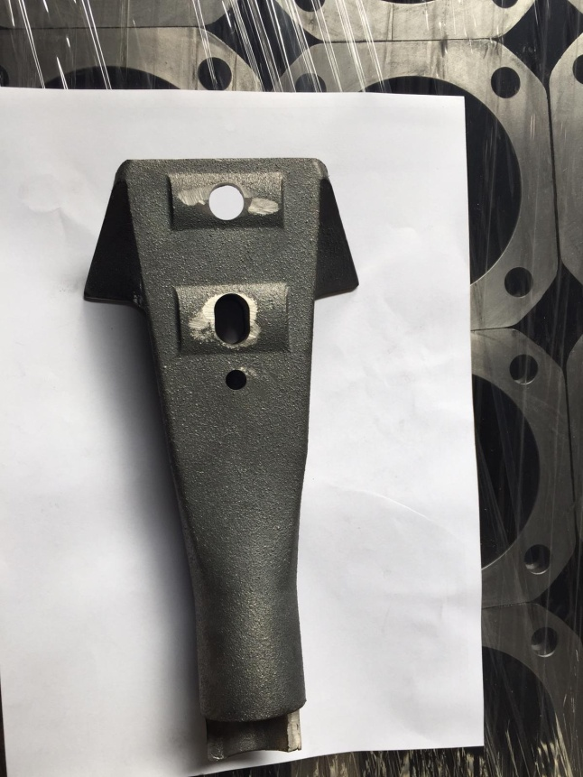 | Высевающий адаптер  Для посева и внесения удобрений за стрельчатой лапой устанавливается высевающий адаптер. Высевающий адаптер равномерно распределяет семена и удобрения по всей ширине лапы.
Делители потока
Установлены для распределения семян по вторичным трубопроводам. Ямки на трубопроводе распределителя семян создают вихревой поток, который равномерно распределяет семена.
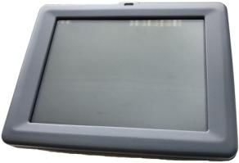 | Многофункциональный сенсорный Монитор  Монитор предназначен для предоставления оператору посевного комплекса информации по контролируемым технологическим параметрам, неисправностям компонентов системы, а так же настройки и калибровки отдельных функций посевного комплекса.

Технические характеристики
Модель | SH-820 | SС-820 | SH-1020 | SC-1020 | SH-1220 | SC-1220 | SС-1480 | SС-1830
Рабочая ширина захвата, м | 8,2 | 8,2 | 10,2 | 10,2 | 12,2 | 12,2 | 14,8 | 18,3
Глубина заделки семян, мм | 50…100
Количество рабочих органов (стрельчатых лап), шт. | 33 | 33 | 40 | 40 | 48 | 48 | 58 | 72
Междурядье (стрельчатых лап), мм. | 254
Количество рабочих органов (дисковых сошников), шт. | 56 | - | 68 | - | 80 | - | - | -
Междурядье (дисковых сошников), мм. | 150 | - | 150 | - | 150 | - | - | -
Высевающая способность комплекса, семена/удобрения кг/га: | 20…350/ 50…200
Масса (конструкционная), кг, не более | 12 300 | 9 800 | 16 800 | 13 500 | 19 500 | 14 800 | 15 450 | 16 980
Производительность за час основного времени, га/ч | до 8,2 | до 8,2 | до 10,2 | до 10,2 | до 12,2 | до 12,2 | до 14,8 | до 18,3
Требуемая производительность гидросистемы трактора на привод вентилятора, л/мин | 90 |  | 110 |  | 140 |  | 170
Скорость посева, км/ч | до 10
Агрегатируется с тракторами с мощностью двигателя, л.с. | 305…250 |  | 370…350 |  | 420…375 |  | 470…550 | 500…580
Гарантийный срок эксплуатации, месяцев | 24
Срок службы, лет | до 7

